## 7.1文件的使用

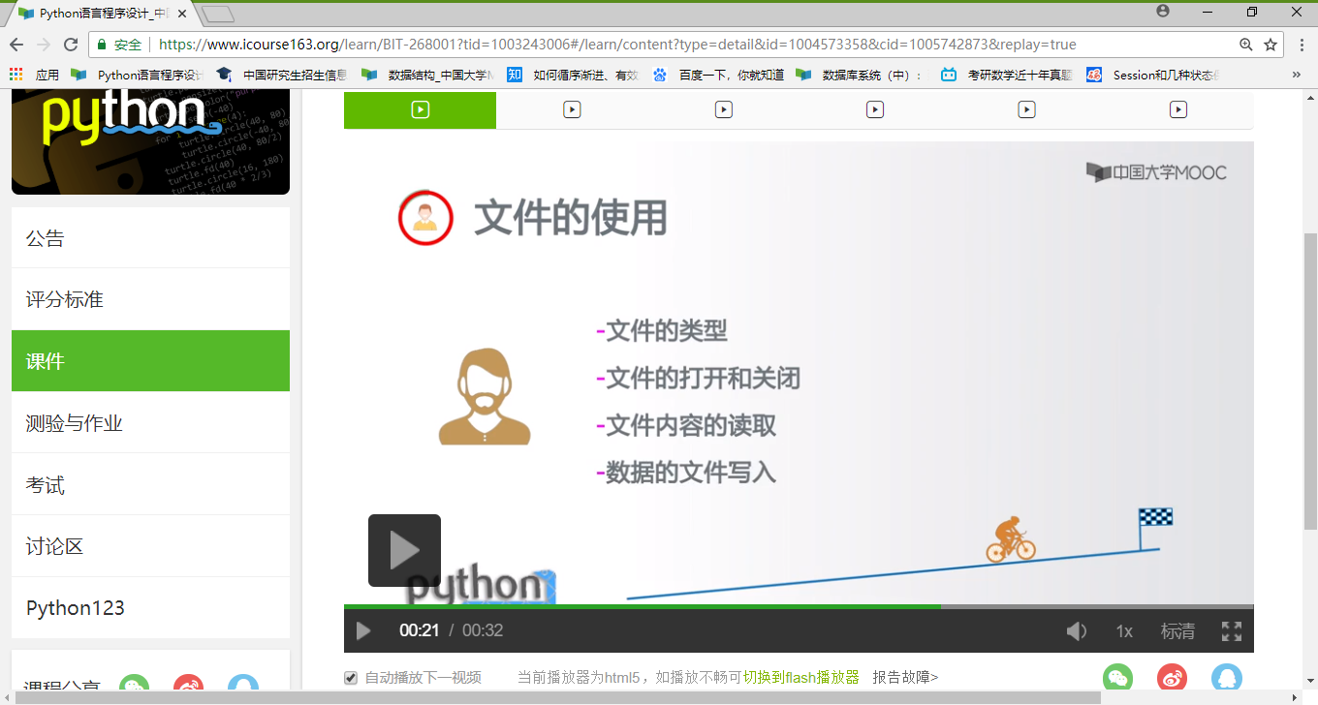

对文件读写操作的相关能力

### 文件的类型

文件是数据的抽象和集合

* 文件是存储在辅助存储器上的数据序列
* 文件是数据存储的一种形式
* 文件展现形态：文本文件和二进制文件

### 文件的理解

文本文件 VS 二进制文件

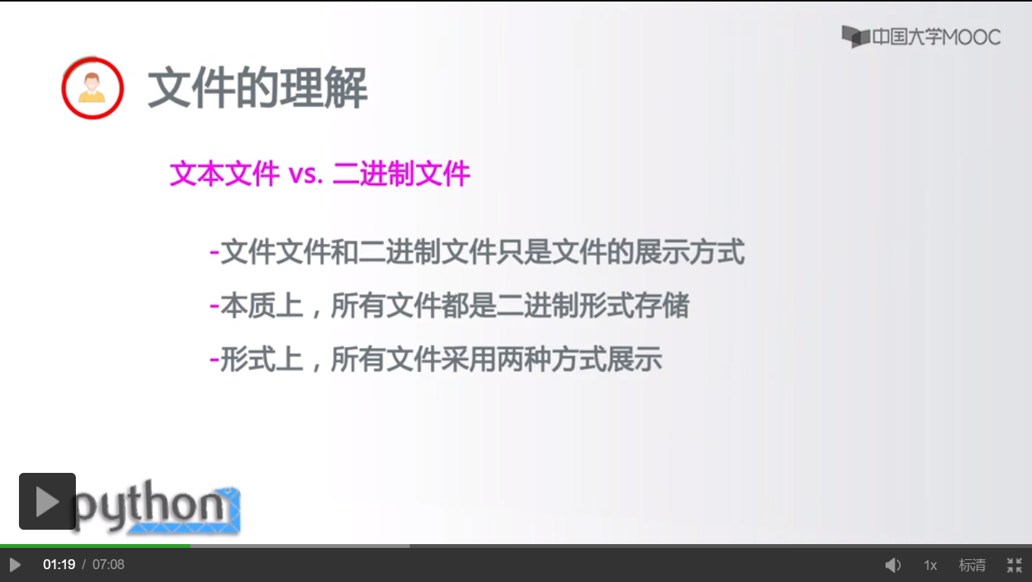

### 文本文件：

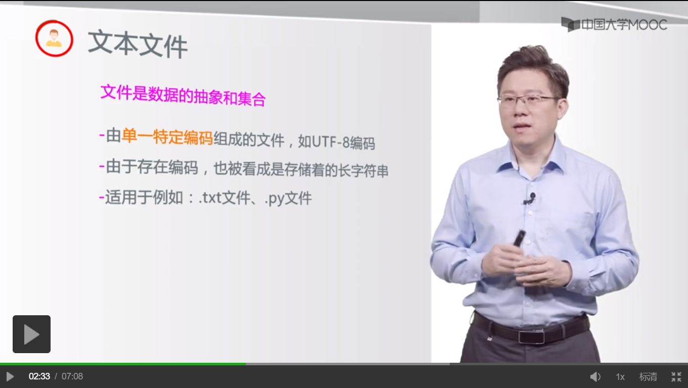

### 二进制文件

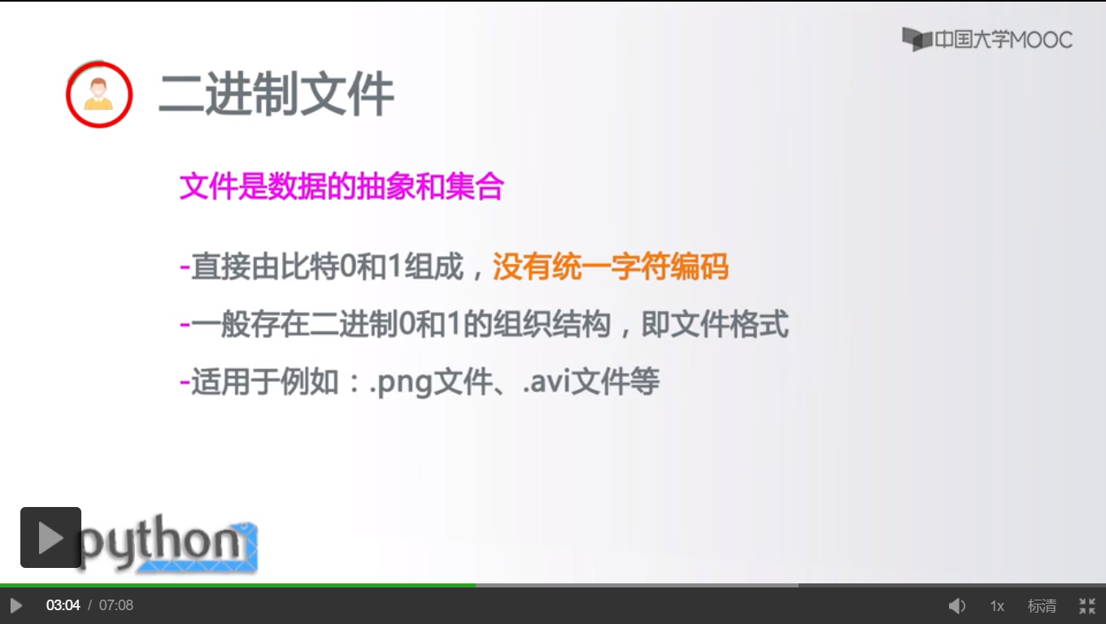

任何类型的文件可以以二进制形式打开。

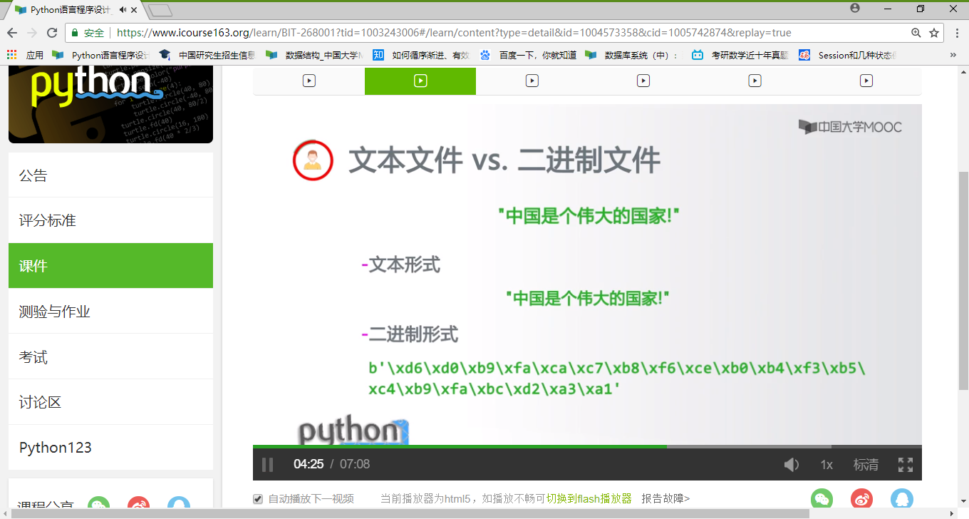

#### 二进制形式打开一个文本文件

tf = open("f.txt", "rb")  
print(tf.readline())  
tf.close()

输出：

b'"\xe4\xb8\xad\xe5\x9b\xbd\xe6\x98\xaf\xe4\xb8\xaa\xe4\xbc\x9f\xe5\xa4\xa7\xe5\x9b\xbd\xe5\xae\xb6!"'

#### 文本形式打开一个文本文件

tf = open("f.txt", "rt", encoding="utf-8")  
print(tf.readline())  
tf.close()

输出：

"中国是个伟大国家!"

### 1、文件的打开关闭

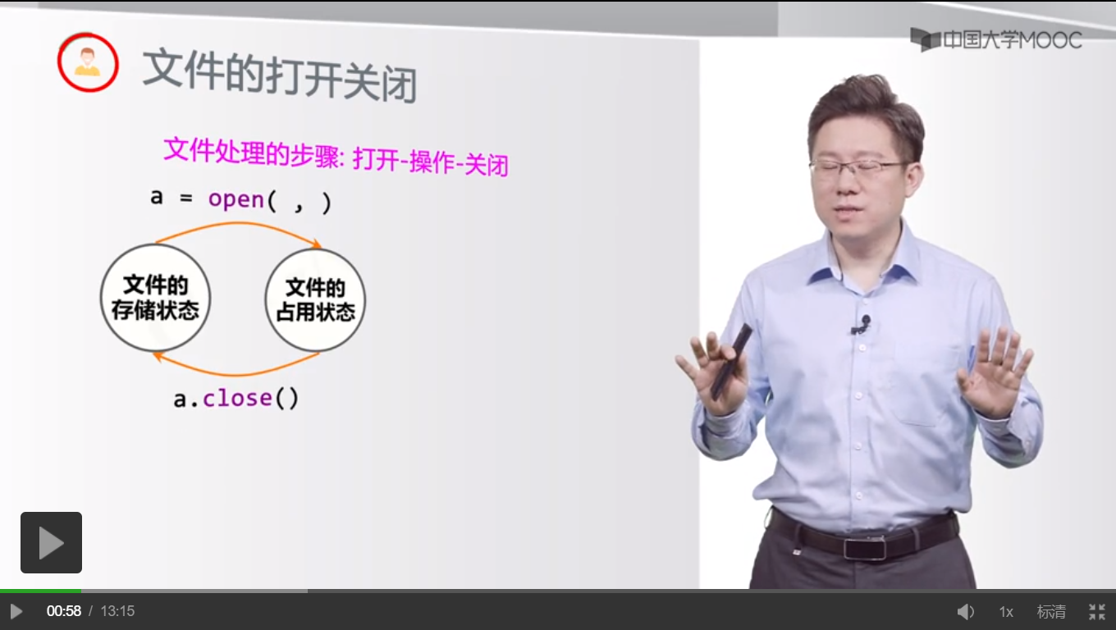

文件状态的关闭

文件打开：存储状态改为占用状态

文件关闭：占用状态改为存储状态

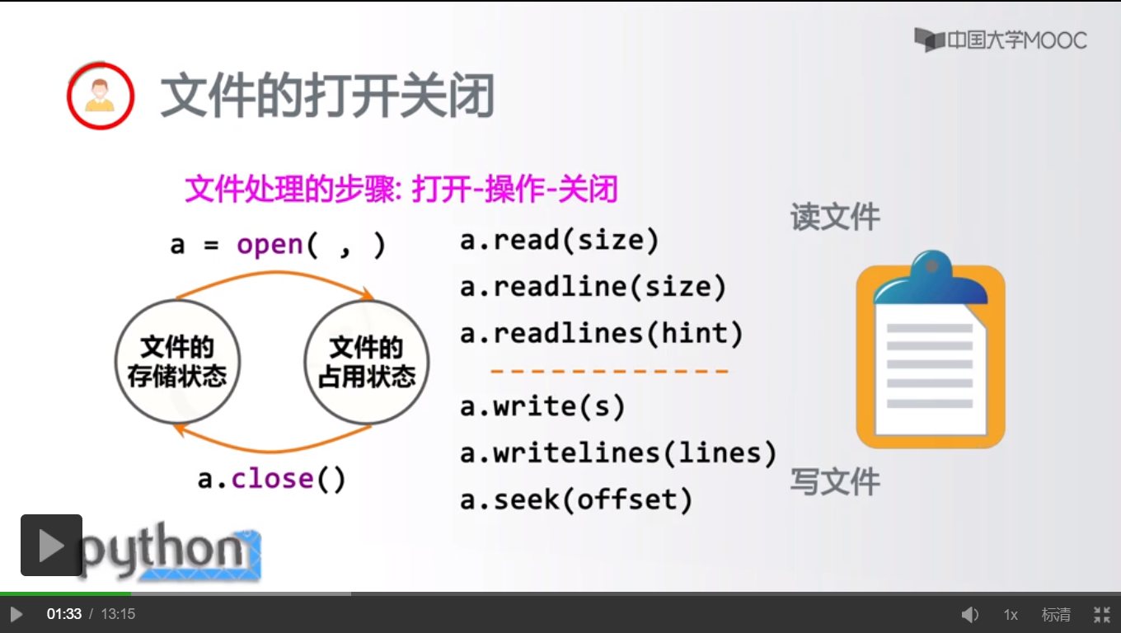

三种常用的读文件和写文件

#### 文件的打开

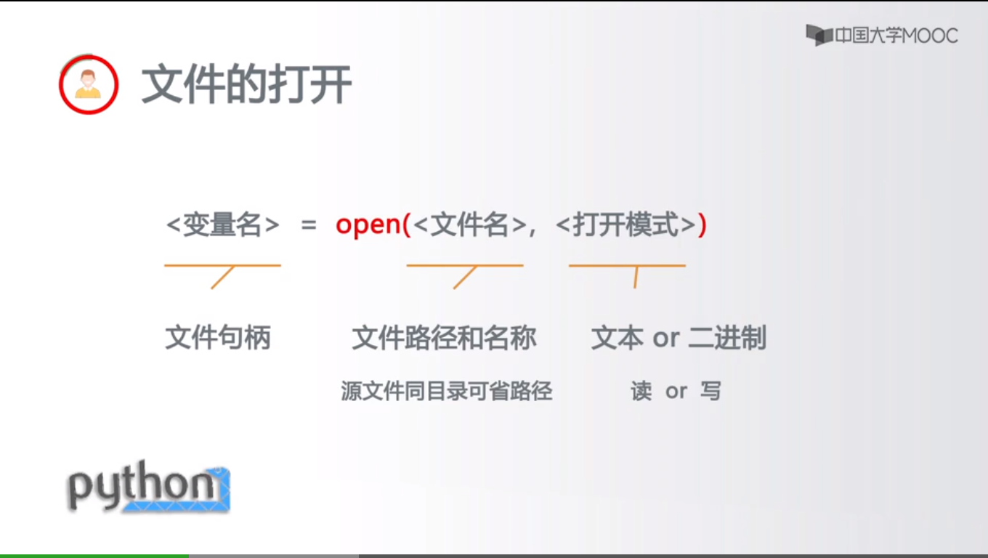

##### 文件名：绝对路径或相对路径

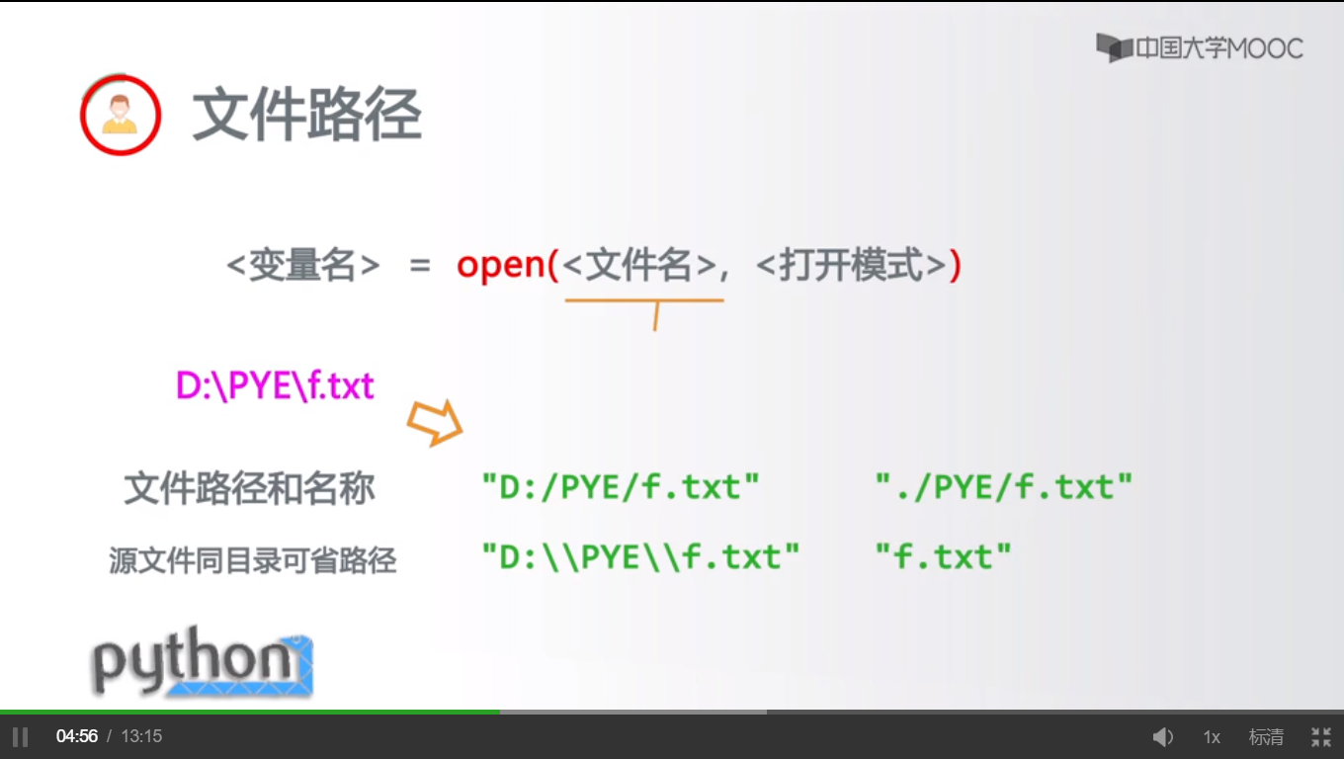

##### 文件打开模式

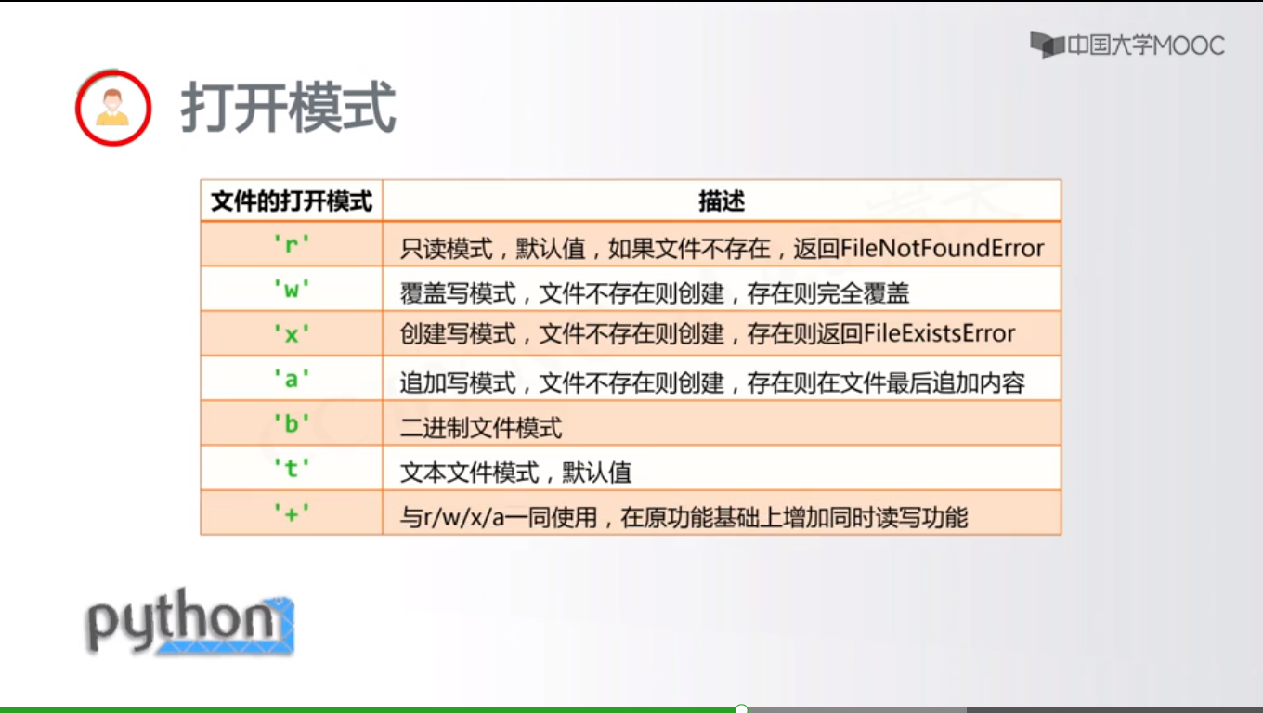

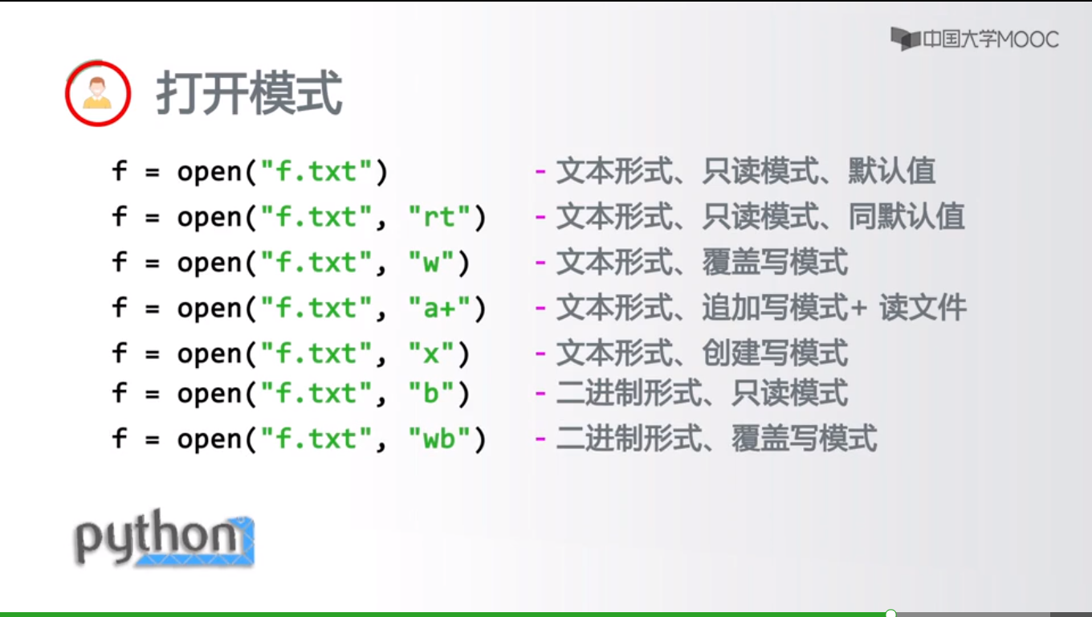

#### 文件关闭

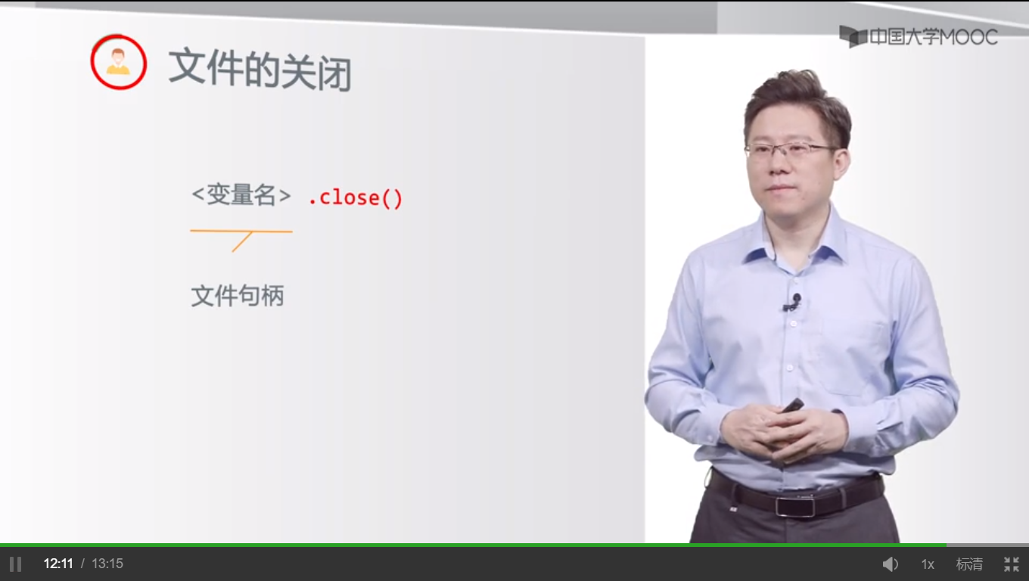

又打开就要有关闭

### 2、文件内容的读取

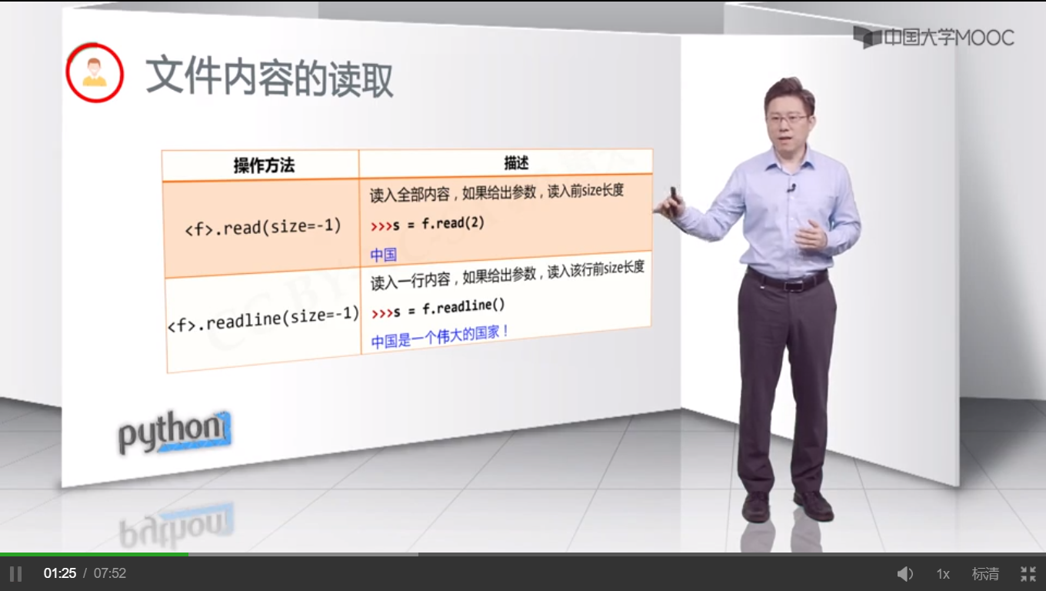

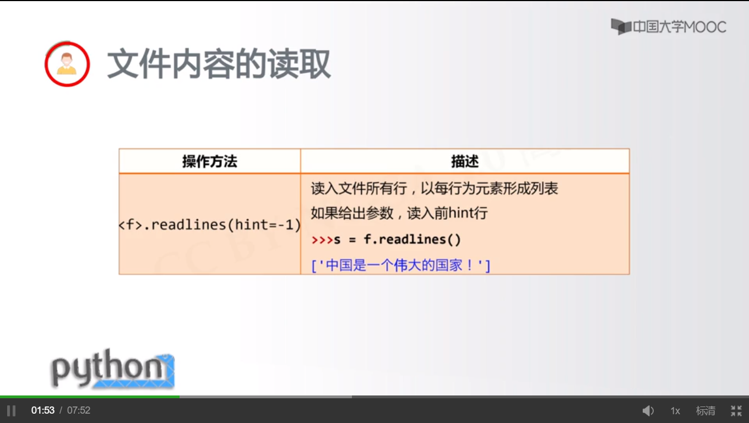

##### 遍历全文本：

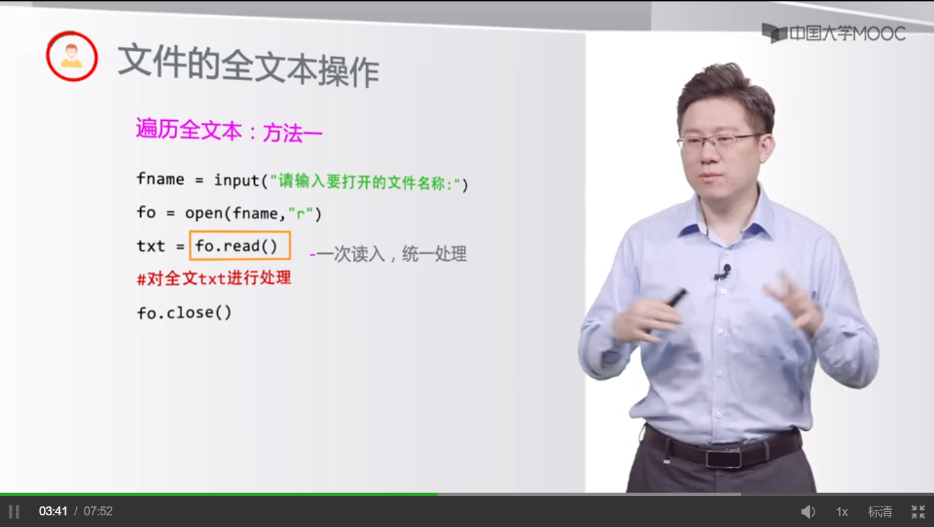

读出来是一个字符串。

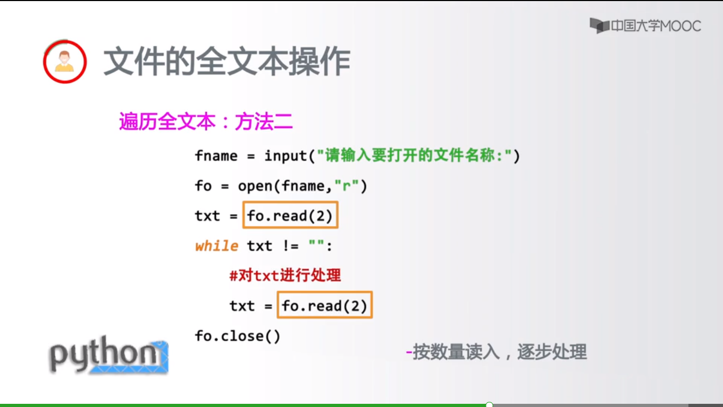

###### 分行处理：

1、一次读入，分行处理

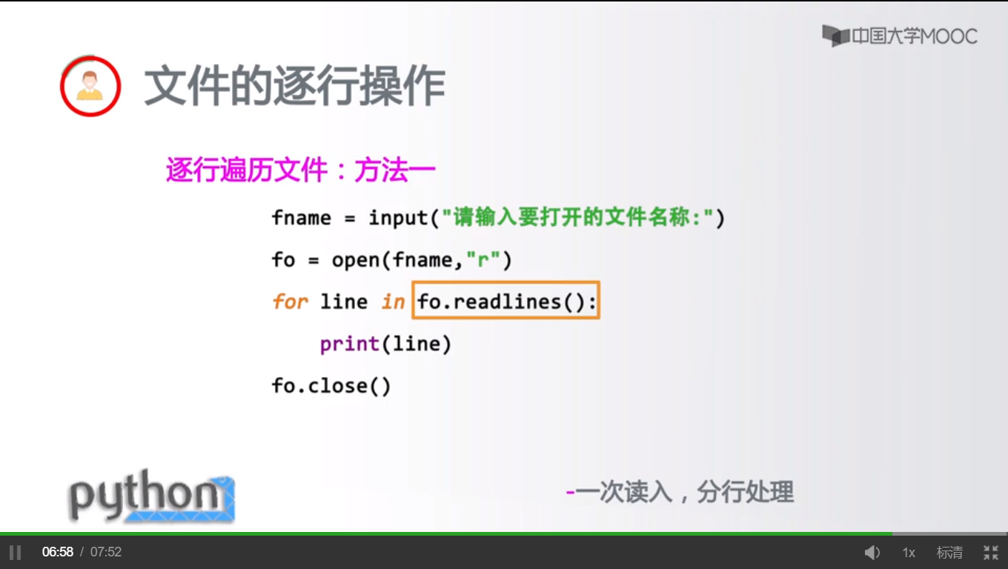

2、分行读入，逐行处理

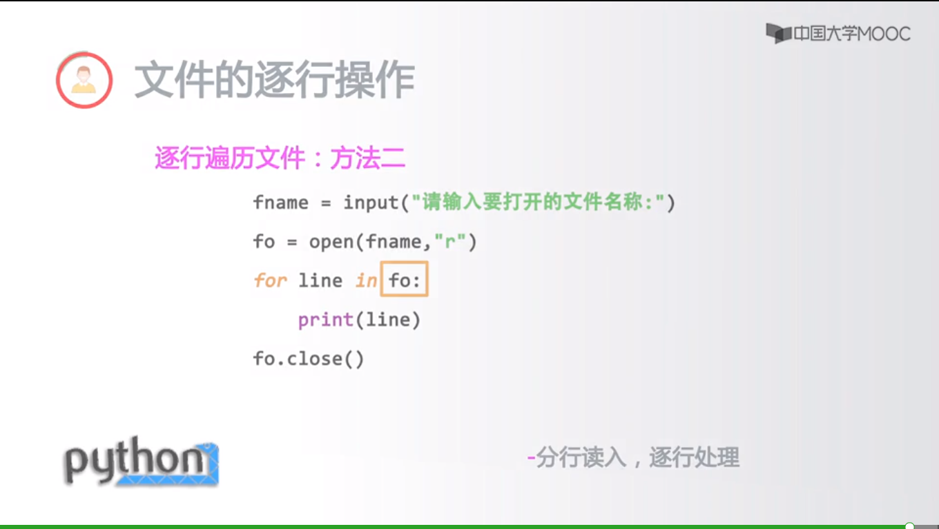

### 3、数据的文件写入

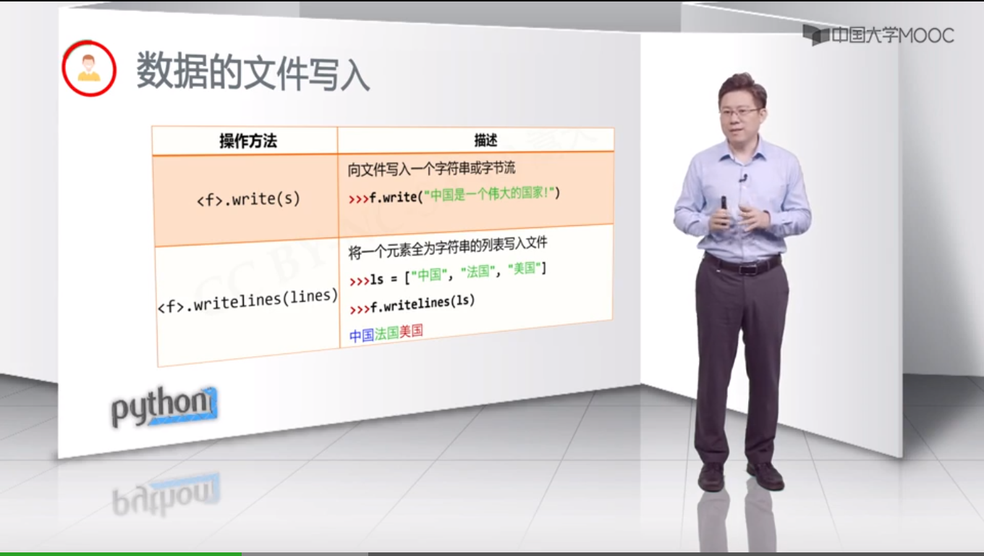

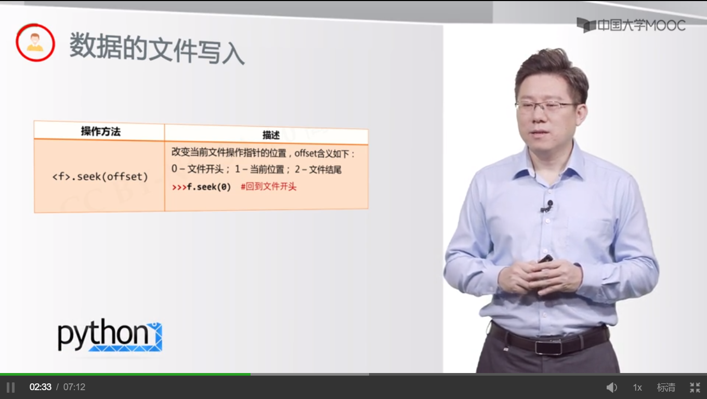

Seek()可以用来调用指针

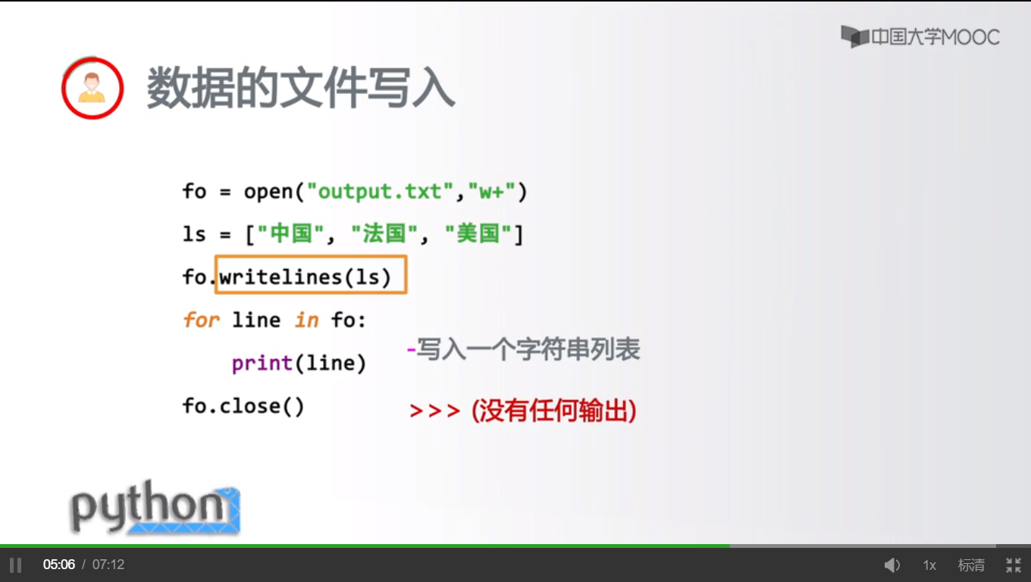 对比 